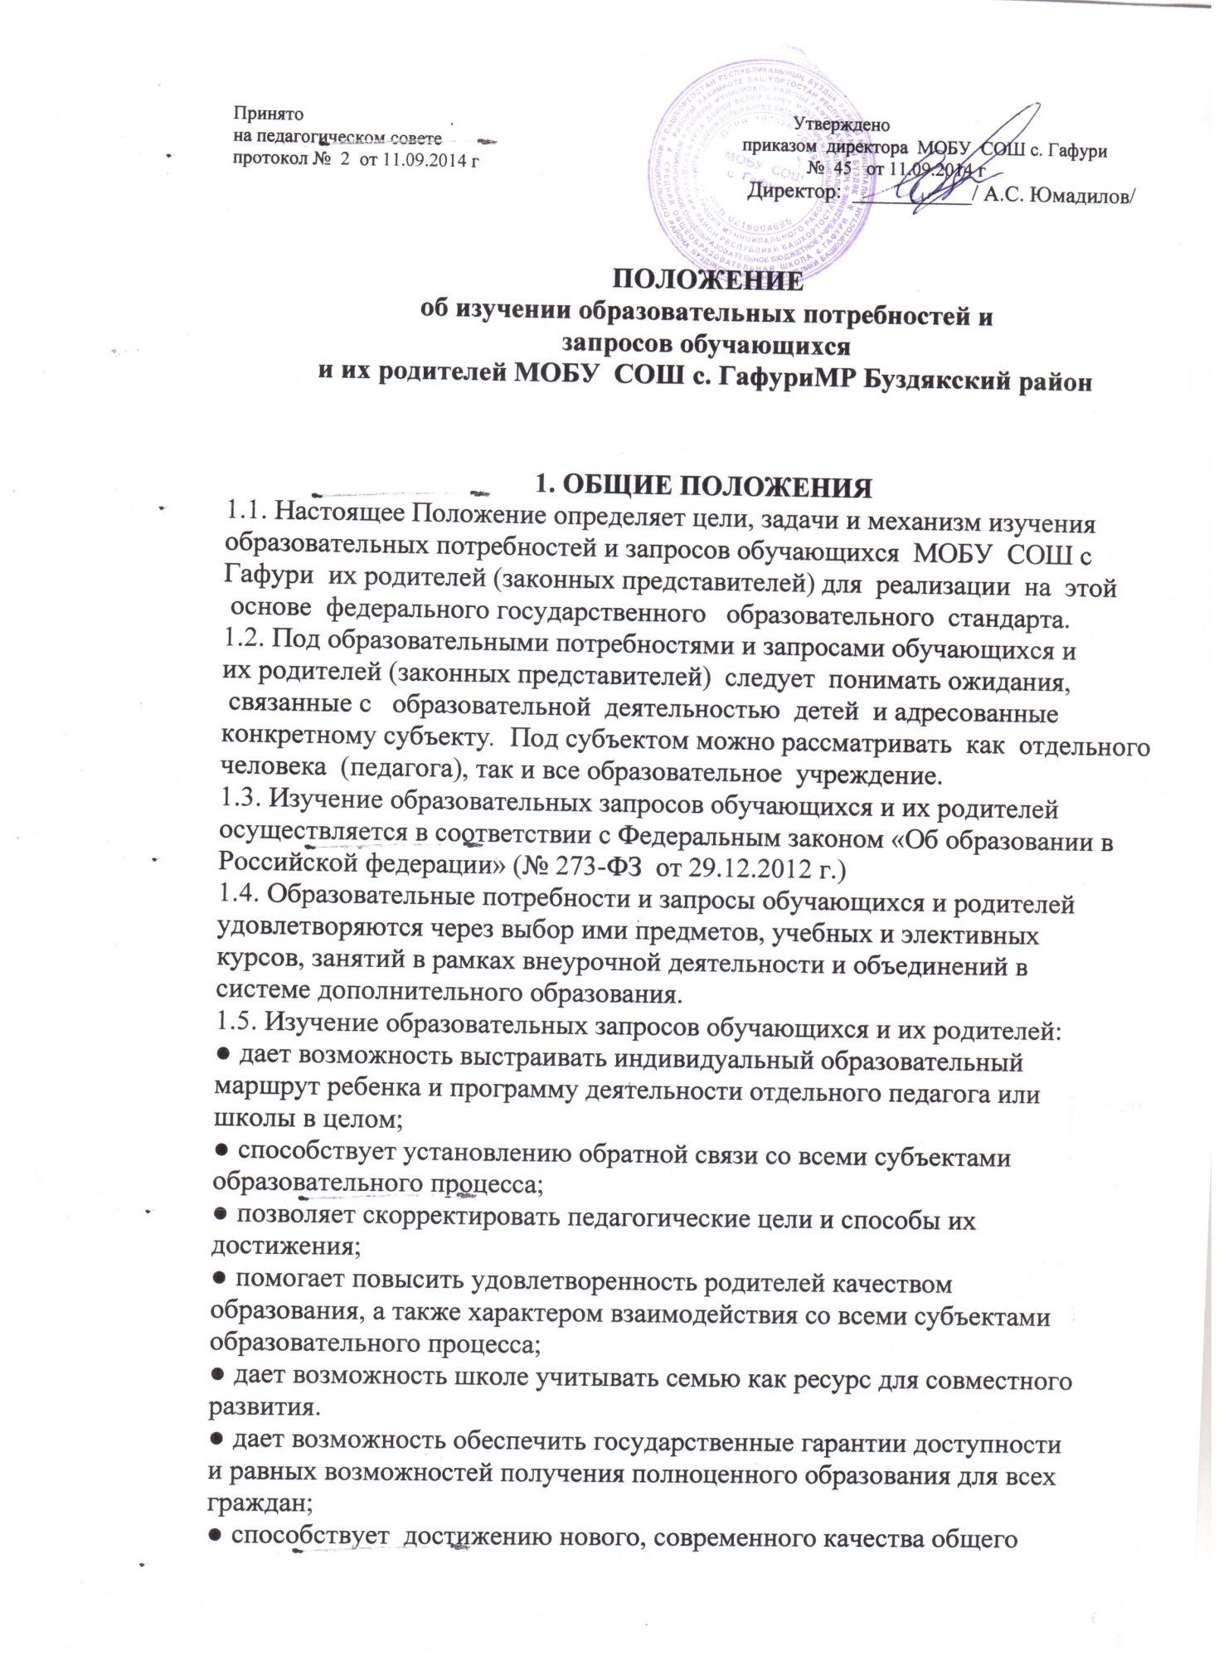

Принято Утверждено
на педагогическом совете приказом директора МОБУ СОШ с. Гафури
протокол № 2 от 11.09.2014 г № 45 от 11.09.2014 г
Директор: ___________/ А.С. Юмадилов/

ПОЛОЖЕНИЕ
об изучении образовательных потребностей и
запросов обучающихся
и их родителей МОБУ СОШ с. ГафуриМР Буздякский район

1. ОБЩИЕ ПОЛОЖЕНИЯ
1.1. Настоящее Положение определяет цели, задачи и механизм изучения
образовательных потребностей и запросов обучающихся МОБУ СОШ с Гафури их родителей (законных представителей) для реализации на этой основе федерального государственного образовательного стандарта.
1.2. Под образовательными потребностями и запросами обучающихся и
их родителей (законных представителей) следует понимать ожидания, связанные с образовательной деятельностью детей и адресованные конкретному субъекту. Под субъектом можно рассматривать как отдельного человека (педагога), так и все образовательное учреждение.
1.3. Изучение образовательных запросов обучающихся и их родителей
осуществляется в соответствии с Федеральным законом «Об образовании в
Российской федерации» (№ 273-ФЗ от 29.12.2012 г.)
1.4. Образовательные потребности и запросы обучающихся и родителей
удовлетворяются через выбор ими предметов, учебных и элективных
курсов, занятий в рамках внеурочной деятельности и объединений в
системе дополнительного образования.
1.5. Изучение образовательных запросов обучающихся и их родителей:
● дает возможность выстраивать индивидуальный образовательный
маршрут ребенка и программу деятельности отдельного педагога или
школы в целом;
● способствует установлению обратной связи со всеми субъектами
образовательного процесса;
● позволяет скорректировать педагогические цели и способы их
достижения;
● помогает повысить удовлетворенность родителей качеством
образования, а также характером взаимодействия со всеми субъектами
образовательного процесса;
● дает возможность школе учитывать семью как ресурс для совместного
развития.
● дает возможность обеспечить государственные гарантии доступности
и равных возможностей получения полноценного образования для всех
граждан;
● способствует достижению нового, современного качества общего
образования;
● позволяет обеспечить развитие образования как открытой
государственной общественной системы на основе распределения
ответственности между субъектами образовательной политики и
повышения роли всех участников образовательного процесса –
обучающегося, педагога, родителя (законного представителя).
1.6. Основными пользователями результатов изучения образовательных
потребностей и запросов обучающихся и их родителей являются:
● педагогические работники;
● обучающиеся и их родители;
● управляющий совет;
● педагогический совет.
2. ОСНОВНЫЕ ЦЕЛИ И ЗАДАЧИ ИЗУЧЕНИЯ ОБРАЗОВАТЕЛЬНЫХ
ПОТРЕБНОСТЕЙ И ЗАПРОСОВ ОБУЧАЮЩИХСЯ И ИХ
РОДИТЕЛЕЙ
2.1. Целями изучения образовательных потребностей и запросов
обучающихся и родителей являются:
● получение объективной информации о состоянии образовательных
потребностей и запросов обучающихся и их родителей, тенденциях его
изменений и их причинах;
● обоснованное формирование школьного компонента учебного плана
школы, учебных планов внеурочной деятельности и дополнительного
образования;
● принятие своевременных управленческих решений администрацией
школы;
● повышение уровня информированности потребителей образовательных
услуг при принятии решений, связанных с образованием в школе.
2.2. Задачами изучения образовательных потребностей и запросов
обучающихся и их родителей являются:
● определение критериев изучения образовательных потребностей и
запросов обучающихся и их родителей;
● разработка методик изучения образовательных потребностей и
запросов обучающихся и их родителей, соответствующих каждой
параллели классов;
● изучение образовательных потребностей обучающихся и их родителей
на предстоящий учебный год;
● анализ результатов изучения образовательных потребностей
и запросов обучающихся и их родителей;
● определение возможностей школы в реализации потребностей
обучающихся и их родителей;
● выявление степени удовлетворенности обучающихся и их родителей
деятельностью школы.
3. МЕХАНИЗМ ИЗУЧЕНИЯ ОБРАЗОВАТЕЛЬНЫХ ОТРЕБНОСТЕЙ
И ЗАПРОСОВ ОБУЧАЮЩИХСЯ И ИХ РОДИТЕЛЕЙ
3.1. При разработке механизма изучения образовательных потребностей и
запросов обучающихся и их родителей педагогический коллектив исходит
из того, что:
3.1.1. Процессы согласования потребностей и запросов обучающихся и их
родителей с возможностями школы в их реализации на уровне начальной,
основной и старшей ступеней имеют разную специфику – как и сами
потребности. Если в начальной школе в качестве субъекта образовательных
потребностей семьи выступают только родители обучающегося, то к
старшей школе это соотношение изменяется, и все более активную роль в
согласовании потребностей играет сам обучающийся.
3.1.2. Уровни школы обладают преемственностью каждый по
отношению к другим; логика функционирования школы определяется
взаимодействием субъектов образовательного процесса и динамикой их
образовательных потребностей и запросов. При этом набор субъектов,
включенных в это взаимодействие, изменяется незначительно: большинство
обучающихся не меняет школу при переходе на следующую ступень,
конфигурация прочих субъектов также не изменяется.
3.2. Основой и результатом действия механизма изучения
образовательных потребностей и запросов обучающихся и их родителей
является:
● определение спектра услуг и возможностей в рамках образовательной
системы школы;
● выявление личностных запросов каждого учащегося и его родителя в
каждом классе на каждой степени обучения;
● учет сформированных потребностей и запросов обучающихся и их
родителей к содержанию и качеству образования при реализации
федерального государственного образовательного стандарта;
● приведение образовательной системы школы в соответствие
личностным запросам посредством преобразования учебных планов,
разработки и реализации соответствующих актуальных учебных программ и
курсов;
● реализация стимулирующих мер, способствующих актуализации,
формированию и успешному согласованию потребностей в начальном
общем, основном общем и среднем общем образовании.
3.3. Механизм изучения образовательных потребностей и запросов
обучающихся и их родителей и включает в себя:
3.3.1. мониторинг образовательных потребностей и запросов обучающихся и их родителей с использованием соответствующего диагностического
инструментария.
3.3.2. Анализ и оценку основных результатов мониторинга образовательных
потребностей и запросов обучающихся и их родителей.
3.3.3. Собственный «ценностный аудит» на основе выявленных
потребностей и запросов.
3.3.4. Выработку предложений по использованию результатов мониторинга
при подготовке рекомендаций для согласования деятельности участников
образовательного процесса.
3.4. Деятельность педагогического коллектива школы в рамках изучения
образовательных потребностей и запросов обучающихся и их родителей
и согласования последующих действий по организации функционирования
образовательной системы школы с учетом этих потребностей и запросов
осуществляется поэтапно в течение календарного года, начиная с октября
каждого текущего года по следующему алгоритму:
Алгоритм изучения образовательных потребностей
обучающихся и их родителей
Содержание деятельности | Классы,  сроки | Форма изучения |  | Ответственный
I.Прогностический этап | Октябрь  - май
1.Выявление образовательных
потребностей и запросов учащихся
и их родителей
- потребности учащихся в  организованном отдыхе во время  межсезонных каникул | 1-8 классы | Анкетирование учащихся |  | Заместитель  директора
- распределение часов компонента  образовательного учреждения | 1 -4 классы | Родительское  собрание,  анкетирование  родителей |  | Заместитель  директора
- организация внеурочной  деятельности и занятий в системе  дополнительного образования | 1-3 классы  1-9 классы | Родительское  собрание,  анкетирование  учащихся и их  родителей |  | Заместитель  директора
- выбор модуля курса ОРКСЭ | 3 классы | Родительское  собрание,  анкетирование  родителей |  | Заместитель  директора
- распределение часов компонента  образовательного учреждения  (выбор факультативных курсов,  учебных предметов, курсов и  дисциплин) | 4-9 классы | Родительское  собрание,  анкетирование  родителей |  | Заместитель  директора
- курсы по выбору | 9  класс | Анкетирование учащихся,  родителей |  | Заместитель  директора
- удовлетворенность родителей  учебно-воспитательным процессом | 1-9 классы | Анкетирование учащихся,  родителей |  | Классные руководители
- развитие творческих способностей  и интересов через участие в  конкурсах, олимпиадах,  научно-исследовательской  деятельности, выставках, смотрах, физкультурно-спортивных  мероприятиях | 1-9 классы | Анкетирование учащихся,  родителей |  | Заместитель  директора
- участие в управлении  образовательной организацией,  общественных объединениях (в  установленном федеральным  законом порядке) | 1-9 классы | Анкетирование учащихся,  родителей |  | Заместитель  директора
2.Формирование образовательных  услуг: | Анализ  запросов | Заместитель  директора по  УВР
2.1.Разработка учебного плана | Заместитель директора по УВР
2.2. Разработка программ для  проведения занятий по  внеурочной деятельности и  занятий в системе  дополнительного образования  школьников. | Заместитель директора по ВР
II. Организационный этап | Июнь-  август
1.Информирование учащихся и их  родителей о возможностях школы | Школьный  сайт |  | Ответственный за школьный сайт Руководители кружков
2.Утверждение учебных планов | Директор
3.Утверждение планов внеурочной  деятельности | Директор
4.Утверждение программ  дополнительного образования | Директор
5.Разработка индивидуальных  учебных планов. | Заместитель  директора  по УВР
6.Утверждение рабочих программ | Директор
III. Практический этап | Сентябрь  -май
1.Реализация программ изучения  отдельных предметов. | Учителя
2.Реализация программ  внеурочной деятельности. | Учителя
3.Реализация программ  дополнительного образования. | Педагоги  дополнитель  ного  образования
4. Анализ эффективности и  результативности используемых  программ. | Директор

